**MATEŘSKÁ ŠKOLA ZVÁNOVICE**

**VÁS SRDEČNĚ ZVE**

**v ÚTERÝ 5.12.2023 v 15,15 hod.**

**na DIVADÉLKO KOLOBĚŽKA**

**V OBECNÍM SÁLE**

**pohádka - TRAMPOTY ČERTA HUBERTA**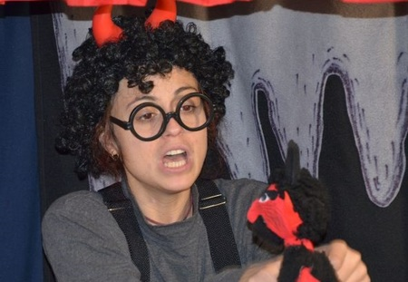

**Určeno pro věkovou kategorii: 3 - 10 let**

**Veselá pohádka o čertu Hubertovi, kterého vyslalo peklo do Krkonoš pro Loupežníka Bukvici. Jenže Loupežníkovi spadla do ucha šiška – zdalipak čerta vůbec uslyší? Pojďte s námi do pohádky a přesvědčte se, že i s čerty může být legrace!**

**Poté bude Mikuláš dávat dětem sladkou drobnost.**

**VSTUPNÉ DOBROVOLNÉ**